６ 東郷湖の成因
東郷湖は、もと、小半島の形をなして北方に突出した日下山を中心とし、その東西に湾入した海岸線からなるE字形の湾で、だいたいその範囲は、現、東郷湖の東岸から、西は北条町の土下山、 国坂の茶臼山をかぎる範囲内の中央に、中国山脈から北に向って奔流する天神川や、栗尾川・埴見川・羽衣石川・東郷川の流砂が、氾濫原を形成してE字形の湾の西大部分を埋めてしまい、一方日本海中に放出した海底の砂が、冬季の偏西風や、早春のきびしい東風からおこる荒波の営力によっておしよせられ、この砂が湾を塞ぎ、諸川の流水が、もっとも低い現在の東郷湖方面へ集注して、現在の湖の形をのこしたものであろう。
ローム層（粘土に 日下山の主峰である御井が平の谷間や、湖の東部にあたる宇野・橋津・南谷方面の丘陵面や谷
石英、雲母の砕粉 間には、第３～４世紀のローム層の表面に火山灰黒土層が堆積しており、馬ノ山山麓・藤津村・
や水酸化鉄などが 舎人谷入口・旧花見村（現東郷町）の門田の南部にかけて、板状摂理の輝石安山岩の露頭が、東
混じて、黄褐色を 郷湖にある角度をもって相対して露出しており、橋津川にも潮水が逆流して水が澄みきっている
呈する土壌層） ばあいには、旧橋津大橋の上下近くの川底には、垂直の角度をもつ安山岩の大盤石が脈をなして
輝石安山岩の露頭 西方に走っていて、あたかもベヨネース列岩露頭のようなものがうかがわれる。
オオマグロ脊椎骨 最近（昭和４０年１２月）東郷湖西畔に観光道路の建設に着手したが、長江の中央部附近の橋梁ピーヤ布設にあたり、地下４メートルの泥土層の中で、絶滅動物の脊椎骨一個が出土した。この骨は「オオマグロ」ではないかとおもわれるが、これは中国陸地の生成と、東郷湖生成前後の状態を推定するのに、東郷湖底より出土した「イボウミニナ」「アカガイ」の貝殻とあいまって重要な資料となろう。
東郷湖の淡水湖説 このような地形から察すると、現在の東郷湖は、第３～４紀ごろの噴火口で、その北側の一部
が崩れて噴火湾となったではないかとおもわれるふしがないわけでもない。またもうすこし範囲をひろげて、東郷町久見から、川上谷入口の丘陵の麓方面に眼を転ずると、南北に走って藤津背面にあらあわれている安山岩の断崖面が、おおよそ南北に断続して走っているので、ちょうど滋
東郷湖の断層湖説 賀県の琵琶湖が、その西岸におこった大断層にそって形成され、南北にのびた断層湖であるように、東郷湖は、東郷谷から舎人西辺に走っている南北断層線の北半に接した陥没低地にできた断層湖で、藤津のボーリングですくい上げられた浜砂・赤貝の殻、および羽合小学校建設当時に約３０メートルの地下から採集された菱の実、上浅津湖岸ボーリングによって明らかにされた泥・砂・小礫の互層からみて、地殻の上昇・沈下は、少くとも１０メートル内外の深度をもっていた湖であろう。その成因は、火山湾湖、又は周囲の断層からみて、あるいは新世代における褶曲山脈破裂による断層湖の両成因が考えられるが、その決定線をだすには、専門的な精密な地質調査の結果によらなければならないことである。
東郷湖の潟湖説 もっとも東郷湖の成因については、かって昭和の初めごろ東郷小学校に在勤中であった松尾重雄（現在は松田姓）が、東郷湖周囲の地表観察から、因幡鳥取砂丘内側の多鯰ガ池・湖山砂丘内側の湖山池などとおなじく、東郷湖も日本海沿岸に堆積した砂丘によって遮閉された潟湖であると主張している点から考えても、東郷湖の成因について以上遠因・近因３つの課題が提出されたわけである。
生成の時代 さて、生成された淡水湖の東郷湖は、いつごろの発生であるかということになると、これはまた成因以上にむつかしい問題で、写真にあげたごとく、最近温泉地造成のため、湖底からサンドポンプで吸い上げられた砂泥の中から、東郷湖の現生貝類でないアカガイの殻や、鹿間時夫著「日本化石図譜」図版３８－１３に見える螺のような全殻に小突起のある中新世の巻貝（ceritnium ishiranum YOKOYAMA）に似ているものが多数採集でき、両歯鋸のようにトゲをもつ、長さ２センチメートル大の魚歯らしいものがたまに採集できるので、この湖の生成期のだいたいをつかむ資料となるかも知れないが、いまのところなんともいえない。
この巻貝は現生イボウミニナ（Batillaria Zonalie BRUGUIEHE）にも似ている。
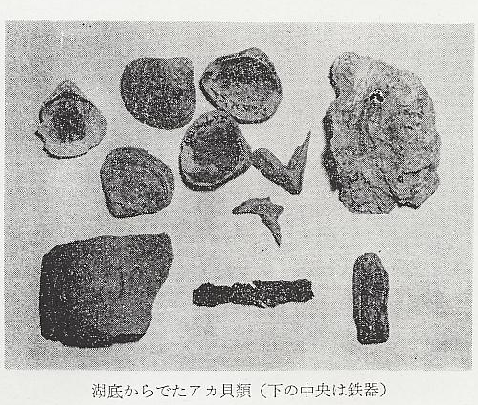
鹹水湖（塩分を多 いずれにしても東郷湖は、現在の淡水湖の以前は、鹹水湖または海湾であったことにはまちが
量に含んでいる湖） いないだろう。
なお、湖山池潟湖説については、松尾説以前に、当時の鳥取師範学校博物主任教諭であった故の黒川多三郎が立証している。石川県河北潟・県内の多鯰ガ池・湖山池は背面の山地や、平野の状態から観察して、潟湖であることに問題はない。しかし、こと東郷池に関するかぎりにおいては、砂丘によって閉塞された現状では否定はできないが、天神川氾濫デルタ以前の周辺の山容や、安山岩の露頭から観察すれば、もっと複雑な成因をふくんでいるのではなかろうか、将来専門家の研究を期待する。

